

EL CAPITAL PRIVADO EXTRANJERO EN BOLIVIA CONTRIBUYE A LA REPRIMARIZACIÓN DE LA ECONOMÍA

Reporte de coyuntura Nº 20
Julio 2013
Avenida Mariscal Santa Cruz 2150 · Edificio Esperanza, piso 2 · Telefax (591-2) 2125177 – 2311074
fundajub@entelnet.bo · www.jubileobolivia.org.bo· La Paz - Bolivia


EL CAPITAL PRIVADO EXTRANJERO EN BOLIVIA
CONTRIBUYE A LA REPRIMARIZACIÓN DE LA ECONOMÍA

RESUMEN
- Se destinan mayores recursos hacia América Latina. Bolivia capta el 0,6% de los flujos.
- El 77% de inversión extranjera directa que recibe Bolivia se destina al sector extractivo, debido a la rentabilidad.
- El sector manufacturero se beneficia a través de la producción de alimentos, pero el sector agropecuario se mantiene relegado. El 70% de las áreas cultivadas de soya pertenece a empresas extranjeras.
- En el país se crea un puesto de empleo directo por cada millón de dólares invertido proveniente de capital privado extranjero.
- La rentabilidad que paga Bolivia a los inversores extranjeros supera el 10%.
- La deuda externa privada equivale a 73% de la deuda pública del país.

MAYORES FLUJOS DE CAPITAL PRIVADO EXTRANJERO
A pesar de la crisis financiera y económica, los flujos de inversión extranjera directa en el mundo han ido en ascenso desde el 2008, llegando aproximadamente a 1,6 billones de dólares el 2012, y son precisamente los países denominados en desarrollo los que mayores flujos han tenido por este concepto en sus economías. Asia y América Latina son las regiones con mayor incremento en los últimos años; en suma, los países en desarrollo reciben casi la mitad (45%) de los flujos de inversión extranjera directa, y el 73% de este flujo proviene de las economías desarrolladas.
La participación del sector privado se va tornando cada vez más importante, considerando el énfasis en asignarle una función en el financiamiento del desarrollo que, años atrás, se atribuía más a los flujos de cooperación orientados a contribuir al logro de objetivos internacionales de desarrollo. Los flujos de Ayuda Oficial para el Desarrollo (AOD) han sido de $us 128.709 millones el 2012, menos de la décima parte de los flujos de inversión extranjera directa (IED).
Ante las grandes cifras que provienen del sector privado, y más aun considerando la crisis y sus impactos en los flujos de países antes cooperantes que ahora luchan con medidas de austeridad para salvar sus propias economías, las iniciativas internacionales como los denominados Objetivos de Desarrollo Sustentable (ODS) post-2015, entendidos como la continuación a los Objetivos de Desarrollo del Milenio (ODM), cuyo año de “culminación” es el 2015, así como la propuesta de Economía Verde (crecimiento económico con desarrollo sustentable), plantean un rol más preponderante del sector privado en el desarrollo y reducción de la pobreza.
Pero el tema de discusión y debate es cómo regular que este creciente rol del sector privado transnacional contribuya a la reducción de la pobreza y la desigualdad, al desarrollo sustentable e incluso al desarrollo humano integral; y responda, al mismo tiempo, a su objetivo esencial que es la rentabilidad.
MAYORES FLUJOS PRIVADOS HACIA AMÉRICA LATINA
La región de América Latina está siendo un destino importante de flujos externos de capital, por su sostenido crecimiento económico, los precios de las materias primas, la alta rentabilidad de la explotación de recursos naturales y también por la crisis de otras regiones que dejan una percepción de mayor riesgo en sus inversiones.
Tras una caída, el 2009, los flujos hacia América Latina y El Caribe se han ido incrementando y con aproximadamente $us 170.000 millones el 2012 llegan a ser el 13% de los flujos totales hacia los denominados países en desarrollo.
En promedio, para la década del 2000, la Unión Europea y Estados Unidos se constituyen en los principales orígenes de la inversión extranjera directa hacia América Latina y El Caribe, aunque aquellos provenientes de países de Asia, como China y Japón, comienzan a crecer; pero, según la Comisión Económica para América Latina y el Caribe (CEPAL), en muchos casos, canalizan los flujos mediante filiales en terceros países y es difícil su identificación.
En la gestión 2012, los principales inversores en la región son, en orden de importancia, Estados Unidos (24%), países de la misma región de América Latina con empresas translatinas (14%), Países Bajos (11%), Canadá 6%), España 5% y Japón (4%); y los principales destinos de estos flujos son Brasil (38%), Chile (17%) y Colombia (9%). En el caso de Bolivia, el país recibió 0,6% de los flujos de IED para América Latina el año 2012.
Las inversiones translatinas, empresas de la misma región que operan fuera de sus fronteras, se registran también en los países donde invierten, lo que dificulta el monitoreo al origen del capital.
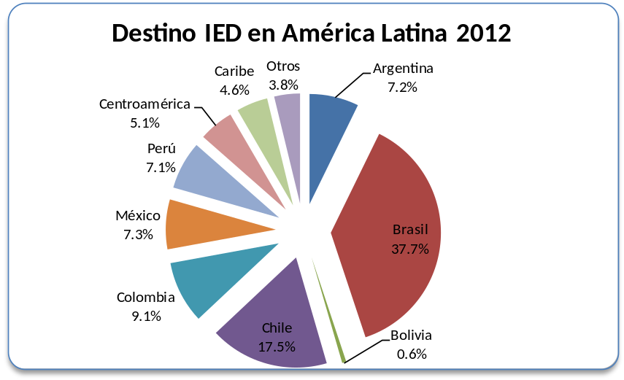
Fuente: CEPAL
En términos de porcentaje del PIB, los países de Centroamérica y El Caribe tienen una mayor porción de IED en sus economías. En el caso de Bolivia, representó 3,9% del PIB el año 2012 y está en el lugar 18 de la región como país receptor.
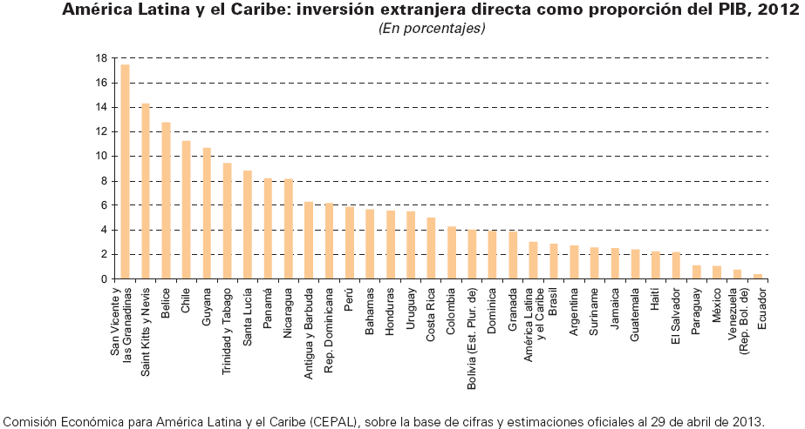
LA IED SE INCREMENTA EN BOLIVIA
De los flujos de capital privado extranjero que recibe Bolivia, la IED es el principal elemento (90%), la cual ha tenido una tendencia creciente a partir del año 2006, de $us 280 millones a $us 1.060 millones el 2012. Según la Cámara Nacional de Comercio, la inversión privada boliviana fue mayor en 53% a la cifra de IED registrada el año 2011 de $us 860 millones.
En términos nominales, la IED ha tenido un crecimiento a partir del 2006, llegando a los mismos niveles registrados en los años 90. En porcentaje del PIB, la IED llegó a superar el 12% en los años 90 como efecto de la capitalización; posteriormente, se registró una caída, tendencia que se dio en general en la región, aunque en el país llegó a ser negativa (desinversión), y a partir del año 2006, creció de 2,5% del PIB a 3,9%.
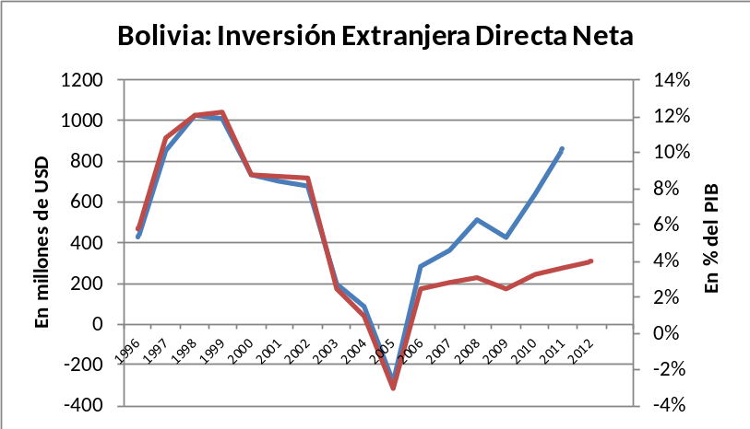
Fuente: BCB y CEPAL
Los flujos de inversión extranjera registrados en el primer semestre de 2012 provinieron principalmente de España, Brasil y Estados Unidos.
Una característica de la IED es la incertidumbre, porque son flujos que pueden variar por diversos factores y no se pueden considerar como flujos seguros en el tiempo y en determinada región o país. En este caso, uno de estos factores es que la evolución de la rentabilidad de la IED en la explotación de recursos naturales está condicionada a las alzas y bajas de los precios en los mercados internacionales.
En el caso de Bolivia, el sector más beneficiado es el extractivo. El año 2000, el 49% de la IED se destinaba a este sector; el 2011 subió a 60%; para el primer semestre de 2012 alcanzó a 63% y a diciembre de 2012 llegó a 77,4%, desplazando a sectores como la industria manufacturera y manteniendo relegado al sector de agricultura, con una inversión que ha sido prácticamente nula.
De acuerdo con la CEPAL, el fenómeno que está generando atracción hacia la inversión en América Latina y El Caribe, sobre todo en países como Bolivia, Colombia y Perú, es la rentabilidad de las industrias extractivas, donde las empresas especializadas en la explotación de recursos naturales son las principales responsables del alza de las rentas de IED. En el sector minero, la renta económica –como porcentaje del PIB regional- llegó casi a cuadruplicarse durante el período 2004-2009 con relación a la década anterior y, en el sector de hidrocarburos, el aumento fue de cerca de 60%.
Sin embargo, en términos de la participación del sector minero en el total de la IED recibida en Bolivia, su proporción cayó de 23%, el 2011, a 12% en el primer semestre de 2012.
Bolivia: Destino flujos IED
(En porcentajes)
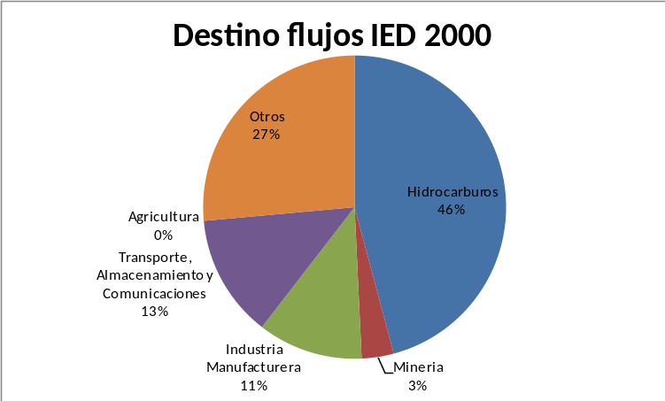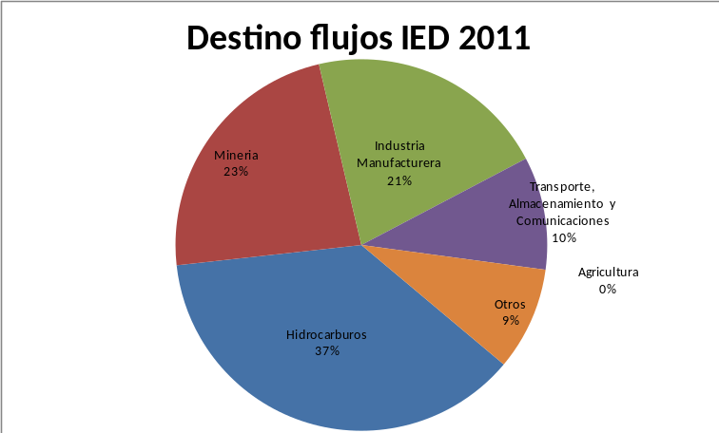
Fuente: BCB
La inversión pública, por su parte, prioriza al sector transportes (31,1% de la inversión pública el 2012) y, en segundo lugar, al sector extractivo (19,4%).
La mayor parte de la IED en Bolivia, en los últimos años, fue por la reinversión de utilidades, por el alto nivel de rentabilidad que las transnacionales están recibiendo en el sector de extracción de materias primas. En promedio, entre 2007 y 2010, la rentabilidad que paga Bolivia a los inversores extranjeros es alta, por la inversión que realizaron en ese período obtuvieron una rentabilidad mayor a 10%.
Antes del 2006, los préstamos intrafirma (deuda externa que genera el sector privado) y los aportes de capital eran principalmente los flujos que más ingresaban; es decir que si bien hay un interés por seguir invirtiendo los recursos generados a través de sus operaciones en el país, no hay la apuesta por invertir nuevos aportes de capital o instalar nuevas empresas en el país.
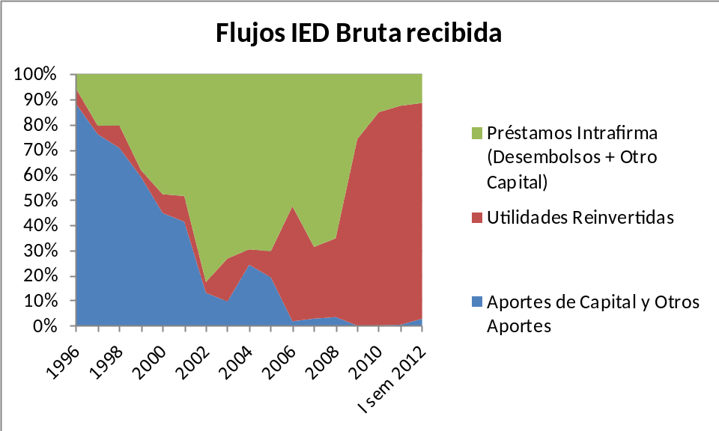
Fuente: BCB
INVERSIÓN EXTRANJERA EN EL SECTOR EXTRACTIVO
De acuerdo con el Plan de Inversiones 2013 de YPFB, aproximadamente 64% de las inversiones previstas provendrían de recursos de esta empresa estatal y 36% de recursos de empresas extranjeras titulares de los contratos de operación, con un monto de $us 817 millones. La planificación prevé una inversión adicional de $us 1.424 millones por parte de YPFB (casa matriz y subsidiarias).
Inversiones de contratos de operación YPFB, 2012-2013
Fuente: Plan de Inversiones YPFB
La IED se compone principalmente por participaciones de capital y deuda externa del sector privado relacionado con las casas matrices y filiales extranjeras.
En cuanto a la minería, se prevé una caída en la inversión extranjera en el sector minero de Bolivia tras procesos de nacionalización como Mallku Khota (empresa South American Silver) o la recisión de contratos como el del Mutún (empresa Jindal Steel).
Entre las principales empresas extranjeras que invierten en la minería en Bolivia se encuentran:
País origen | Empresa
Japón | Sumitomo - San Cristóbal
Suiza | Glencore Xstrata - Sinchi Wayra
Estados Unidos | Coeur d’Alene - Manquiri
Canadá | Pan American Silver Bolivia - San Vicente
Fuente: CEDIB 2012
INVERSIÓN EXTRANJERA EN AGRICULTURA Y AGROINDUSTRIA
Aunque no son prioritarios para la IED, estos sectores tienen importancia en el país por las fuentes de empleo que generan; pero también por los impactos que pueden tener en el ámbito de seguridad y soberanía alimentaria, y en su relación con la producción de transgénicos y la demanda internacional de biocombustibles.
En el ámbito de la inversión pública en agricultura y manufactura (principalmente alimentos), la proporción prevista para estos sectores en el presupuesto general 2013 es equivalente a 8,6%, $us 327 millones. La IED más alta para ambos sectores en el país se dio el 2010, con $us 280 millones.
Se considera que uno de los principales productos del país en este sector es la soya. La tenencia de tierras por parte de inversores extranjeros en Bolivia (especialmente Santa Cruz) está ocupada principalmente por capitales brasileros y argentinos, y por colonos menonitas y japoneses, para uso principalmente agrícola (soya) y ganadero. Según la Asociación Nacional de Productores de Oleaginosas (ANAPO), 70% de las hectáreas cultivadas corresponde a empresas extranjeras.
Empresas extranjeras que cultivan soya en Santa Cruz
País origen | Empresa | Hectáreas cultivadas por año
Brasil | Grupo Mónica | 50.000 has
Brasil | Grupo Gama (Sojima y Tierra Azul) | 90.000-100.000 has
Brasil | Unisoya | 50.000 has
Argentina | Varios grupos | 100.000 has
Fuente: Fundación Tierra
Además, la inversión extranjera no solamente está concentrada en la propiedad de la tierra y en el cultivo de oleaginosas en sí mismos, sino en la propiedad de importantes casas comerciales importadoras dedicadas a la provisión de insumos y maquinaria, agroquímicos, silos y almacenes, así como en las industrias transformadoras de aceite y derivados.
Respecto a la industria aceitera boliviana, de siete plantas procesadoras, cuatro son de origen extranjero: ADM-SAO S.A. (Estados Unidos), Gravetal Bolivia (Colombia y Estados Unidos), Industrias de Aceites S.A. (Bolivia y Perú) y Cargill (Estados Unidos).
GENERACIÓN DE EMPLEO
De acuerdo con la CEPAL, en Bolivia, por cada millón de dólares invertidos provenientes de la IED, se crea un puesto de empleo directo, inferior a los 2,5 puestos que sea crean en América del Sur y 6,4 en El Caribe, mostrando así los efectos que tiene la orientación de la inversión intensiva en capital, como es el sector hidrocarburífero.
“El sector privado transnacional está produciendo más del 60% del PIB, pero genera sólo el 5% del empleo”. Alicia Bárcena, CEPAL.
DEUDA EXTERNA PRIVADA
La deuda de las empresas privadas que operan en Bolivia con acreedores externos también forma parte de la IED cuando ésta se relaciona directamente con casas matrices y filiales (66% de la deuda externa privada. También se considera a la deuda de empresas bolivianas que no tienen relación con alguna empresa matriz, pero que obtienen créditos del exterior para sus operaciones (34% de la deuda externa privada).
El saldo de esta deuda alcanza a $us 2.708 millones (junio 2012), equivalente a 73% de la deuda externa pública del país.
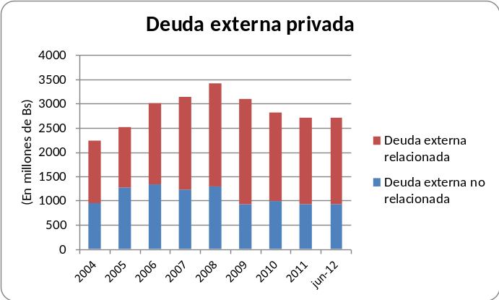
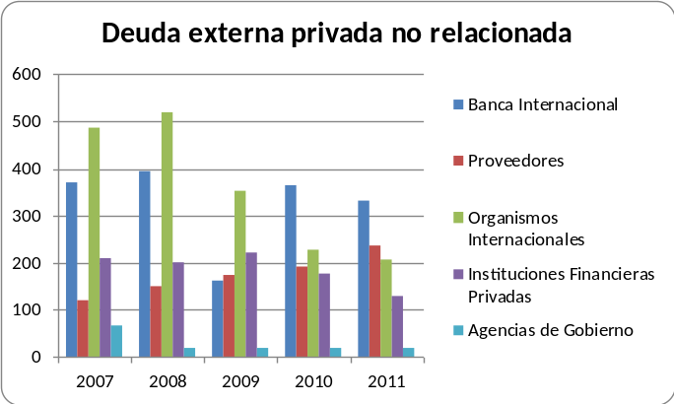
Fuente: BCB
Los principales acreedores la deuda externa privada no relacionada son la banca internacional, proveedores y organismos internacionales.
Aunque se ha ido reduciendo la deuda externa privada, en parte porque el requerimiento de recursos se ha estado cubriendo con la reinversión de utilidades en los últimos años, los sectores petróleo, gas y minería siguen siendo los que mayores recursos reciben.
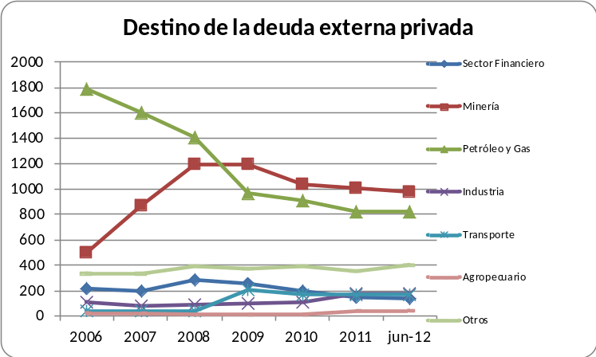
Fuente: BCB
Estos recursos provenientes de deuda le han dado mayor importancia a financiar sectores como la industria, agropecuario y transportes, que generan más empleo que el sector extractivo; pero tienen un costo por tratarse de créditos.
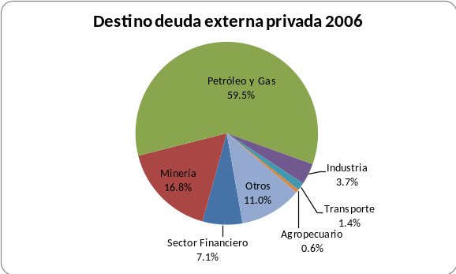
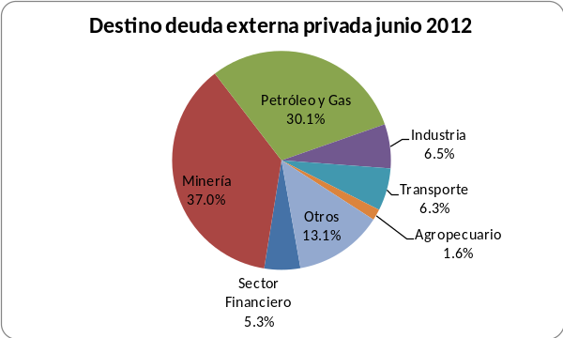
Fuente: BCB
Actualmente, los indicadores de deuda externa utilizados por los organismos internacionales hacen referencia solamente a la deuda pública, no así a la deuda privada, aunque en la última revisión de la metodología aplicada para los análisis de sostenibilidad de deuda, se hace referencia a la importancia de considerar a futuro la deuda externa generada por el sector privado si presentara un factor de vulnerabilidad y riesgo, por ejemplo en la balanza de pagos, que no es el caso de Bolivia.
LAS TRANSNACIONALES Y LAS INSTITUCIONES FINANCIERAS INTERNACIONALES
Las grandes empresas transnacionales también operan con financiamiento de las Instituciones Financieras Internacionales (IFI), como por ejemplo el Banco Mundial, Banco Interamericano de Desarrollo, Banco Europeo de Inversiones, o bancos con gran presencia regional como el Banco Nacional de Desarrollo Económico y Social de Brasil (BNDES). Las grandes transnacionales tienen actividades de inversión en diferentes regiones del mundo y, en algunos casos, han tenido denuncias de evasión fiscal, la generación de alta contaminación en proyectos de minería y otros impactos ambientales y sociales.
Esto responde a que el destino de estos recursos, de igual manera, se orienta hacia las industrias extractivas y construcción de megaproyectos, con impactos socioambientales que sobrepasan los mecanismos y normativas de consulta, y de control del sector público y de sociedad civil.
Frente a los efectos de la reciente crisis financiera, las instituciones bilaterales y multilaterales de financiación al desarrollo están planteándose el financiamiento privado como una forma de compensar la caída de sus presupuestos destinados a la cooperación. En este contexto, se está utilizando financiamiento público (recursos de los países donantes) para financiar al sector privado, en una duplicidad de fines a partir de estos dos propósitos: erradicación de la pobreza y maximización de la rentabilidad.
La preocupación expresada por redes e instituciones de sociedad civil es que se están utilizando también recursos de Ayuda Oficial para el Desarrollo (AOD), que son recursos concesionales que inicialmente estaban orientados a contribuir al cumplimiento de los Objetivos de Desarrollo del Milenio (ODM), pero cuyo flujo hacia el sector privado ha estado creciendo rápidamente en los últimos años. El año 2010, las inversiones de las IFI en el sector privado excedieron los $us 40.000 millones y se estima que el 2015 supere los $us 100.000 millones.
La perspectiva de que el capital privado extranjero se constituya en la principal fuente de financiamiento para el desarrollo tiene la interrogante sobre cómo abordar este doble objetivo de lograr rentabilidad y, al mismo tiempo, promover el desarrollo sustentable con erradicación de pobreza y desigualdad; o cómo lograr que el uso de recursos públicos (cooperación de donantes) en el sector privado responda a criterios de equidad, rendición de cuentas, transparencia y responsabilidad.
REVERTIR LA REPRIMARIZACIÓN DE LA ECONOMÍA
La tendencia a la reprimarización de la economía en la región de América Latina también se refleja en nuestra economía, donde los hidrocarburos y minería incrementaron su participación en las exportaciones, de 49% a 66% entre los años 2004 y 2012, y los sectores de manufactura y agricultura redujeron su participación de 48% a 32% en el mismo período.
El sector privado extranjero prioriza al sector extractivo en sus inversiones (petróleo, gas y minería), y en menor medida a los sectores manufacturero (destinado a la producción de alimentos) agropecuario y otros productivos. Los recursos externos que llegan en forma de crédito al sector privado también priorizan al sector extractivo, aunque han aumentado ligeramente su participación en sectores generadores de empleo, como la industria y agricultura, sólo que al ser créditos tienen un costo de repago.
Es conocido que la IED produce beneficios económicos en los países receptores, porque puede proveer capital, divisas, tecnología, y mejorar las posibilidades de acceso a mercados extranjeros; pero también tiene impactos en el tipo de desarrollo que financia a través de sus inversiones.

En general, el capital privado extranjero continúa fomentando la reprimarización de la economía (retorno al modelo exportador de recursos naturales) debido principalmente a la alta rentabilidad que la explotación de materias primas brinda actualmente, con impactos ambientales y sociales que se denuncian desde diversos sectores y poblaciones, y con las limitaciones en el control y respeto de los derechos. Un factor que debe ser considerado por los inversores, niveles de gobierno y sociedad civil es que muchas de las nuevas áreas reservadas para exploración y explotación de hidrocarburos están sobrepuestas a parques naturales y áreas protegidas, que requerirán procesos de consulta.
Esta inversión es intensiva en capital y no así en mano de obra, por lo que el aporte en generación de empleo es bajo; y resulta ser la tendencia en la región porque el sector extractivo es uno de los prioritarios en esta coyuntura.
En este marco, la dependencia de la volatilidad de precios internacionales también se aplica en estos flujos, donde una reducción de precios –como está ocurriendo con algunos minerales en los últimos meses- podría reflejarse en menores inversiones en la región o en el país.
Las políticas públicas del país deben ser las primeras en orientarse hacia un cambio en la matriz productiva, una diversificación hacia otros sectores de la economía, que generen mayor empleo y un ingreso más sostenible para el país.
Los incentivos que se están dando en Bolivia a la producción de hidrocarburos para promover la exploración son necesarios; pero también se deben fortalecer los incentivos hacia otros sectores productivos que sean generadores de empleo e ingresos y que, a su vez, contribuyan a diversificar la economía.

La Paz, julio de 2013

La Inversión Extranjera Directa (IED) es la inversión internacional de una entidad residente en un país extranjero, de obtener una participación duradera en una empresa residente en otro país.
Informe sobre las Inversiones en el Mundo 2012 Panorama General, UNCTAD, junio 2012.
Informe y Reporte de Flujos de Capital Privado Extranjero, Banco Central de Bolivia.
Memoria de la Economía Boliviana 2012, Ministerio de Economía y Finanzas.
No se considera la información de dos subsidiarias, Petroandina y YPFB Andina, que en estos datos son consideradas en su totalidad como parte de YPFB Corporación, aunque existe una inversión de PDVSA y Repsol, con un aporte de 40% y 49% de su capital accionario, respectivamente.
Concentración y extranjerización de la tierra en Bolivia, Miguel Urioste, Fundación Tierra, 2011.
Glencore tuvo recientemente problemas con el financiamiento del Banco Europeo de Inversiones por denuncias de evasión fiscal; Sumitomo tuvo denuncias similares en la región del Pacífico, en la década anterior.
¿Fondos de desarrollo para intereses privados?, Eurodad, Bélgica 2011.
Private profit for public good? Can investing in private companies deliver for the poor? Eurodad, Bélgica 2012.

